Prot.n. 01/2026 Avellino 20 Gennaio 2026

Ai Sigg. Titolari di Farmacia
della Provincia di Avellino

Oggetto: Comunicazioni.

Caro Collega,

Ti comunico che è stato disposto il seguente pagamento:

Fatture AIR Ottobre 2025 determina dirigenziale n. 171 del 16 gennaio 2026;

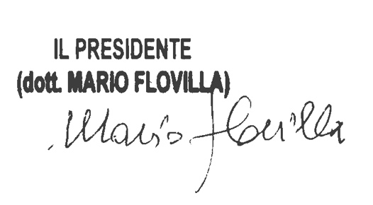

Cordiali saluti.

